Tom en At aten tomaten
Tom en At aten tomaten
1

Intro
Er is een overweldigende variatie aan levende wezens op aarde. Zelfs binnen een soort is de variatie aan vormen en kleuren enorm.
Kwekers maken dankbaar gebruik van die variatie om planten te telen die voldoen aan onze eisen.
Kennis van de klassieke erfelijkheidsleer en moderne kweektechnieken zorgen voor planten voor elke smaak.
Bekijk het filmfragment en ga dan aan de slag met deze module.

Stap i: Het ontstaan van variatie

Het ontstaan van variatie
Organismen binnen een soort kunnen erg verschillend zijn.
Er is dan sprake van een grote variatie. Kijk maar naar de foto van de koolsoorten.

Kwekers en fokkers gebruiken die variatie om nieuwe planten en dieren te selecteren en verder te kweken. Door kunstmatige selectie houden kwekers rekening met de wensen van toekomstige gebruikers.
Biologen onderscheiden ook natuurlijke selectie als proces om nieuwe soorten te laten ontstaan.
Meer hierover kun je lezen in het Thema Evolutie.

Maak eerst de volgende oefening.
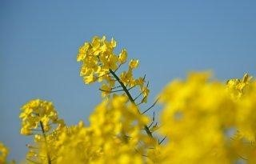
Koolzaad
A
Hierboven zie je de koolzaadplant. Deze plant is de ‘oer‘ koolplant. De variëteiten zijn door kweken van deze plant afgeleid.

In het schema zie je het (haploïde) chromosomenaantal in de verschillende koolsoorten.
Wat is er bij mosterd (Brassica nigra) en koolzaad (Brassica napus) veranderd in vergelijking
met de ’oerplant‘ Brassica



Stap z: Modificaties
Modificaties
Fenotypische verschillen kunnen ontstaan door milieu-invloeden terwijl het genotype niet veranderd. Deze verschillen zijn dan niet erfelijk.
We noemen niet overerfbare verschillen in fenotype een modificatie.
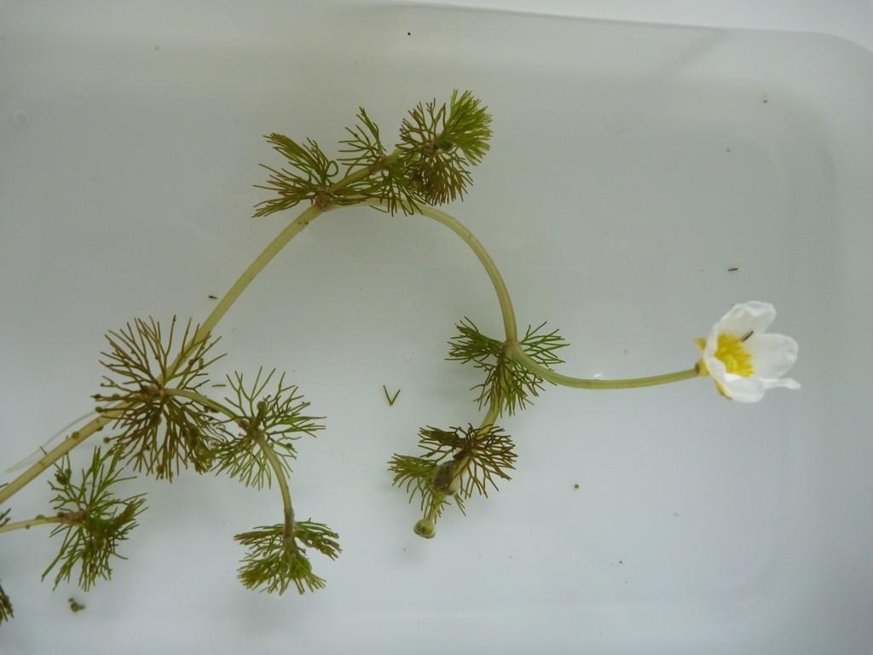

Waterranonkel
B Bekijk de twee foto’s van de waterranonkel.
De foto’s zijn genomen van dezelfde plant. Noteer de verschillen in de vorm van de bladeren. Beantwoord de volgende twee vragen.
- De bladeren horen beide bij dezelfde plant, ze hebben dus hetzelfde ...
- De verschillende bladeren zijn een modificatie.
Welke milieufactor is verantwoordelijk voor die modificatie


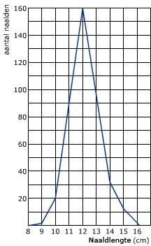


Practicum Variatie in fenotype biy de spar Benodigdheden
- Sparrentakken met veel naalden
- Millimeterpapier Werkwijze
- Verdeel de klas in groepjes van twee personen.
- Elk groepje krijgt een tak van dezelfde spar.
- Haal per persoon metje ogen dicht 50 naalden van de tak.
- Meet van alle naalden de lengte in millimeters en maak per twee personen een histogram van de aantallen naalden uitgezet tegen de lengte.
Spreek met elkaar de klassenbreedte (bijvoorbeeld 2 mm) af.

- Noteer alle metingen op het bord (Excel)
- maak een histogram van de resultaten van de hele klas Beantwoord de volgende vragen.
- Wat hebben de naalden allemaal?
- Welke milieufactoren zouden de naaldlengte kunnen beïnvloeden?
- Welke conclusie kun je uit het histogram trekken?
- Hoe verklaarje het verschil in naaldlengte tussen de kleinste en de grootste uit het experiment?
- Een kweker wil zoveel mogelijk planten met grote naalden kweken. Welke van de naalden uit het experiment zou hij gebruiken?


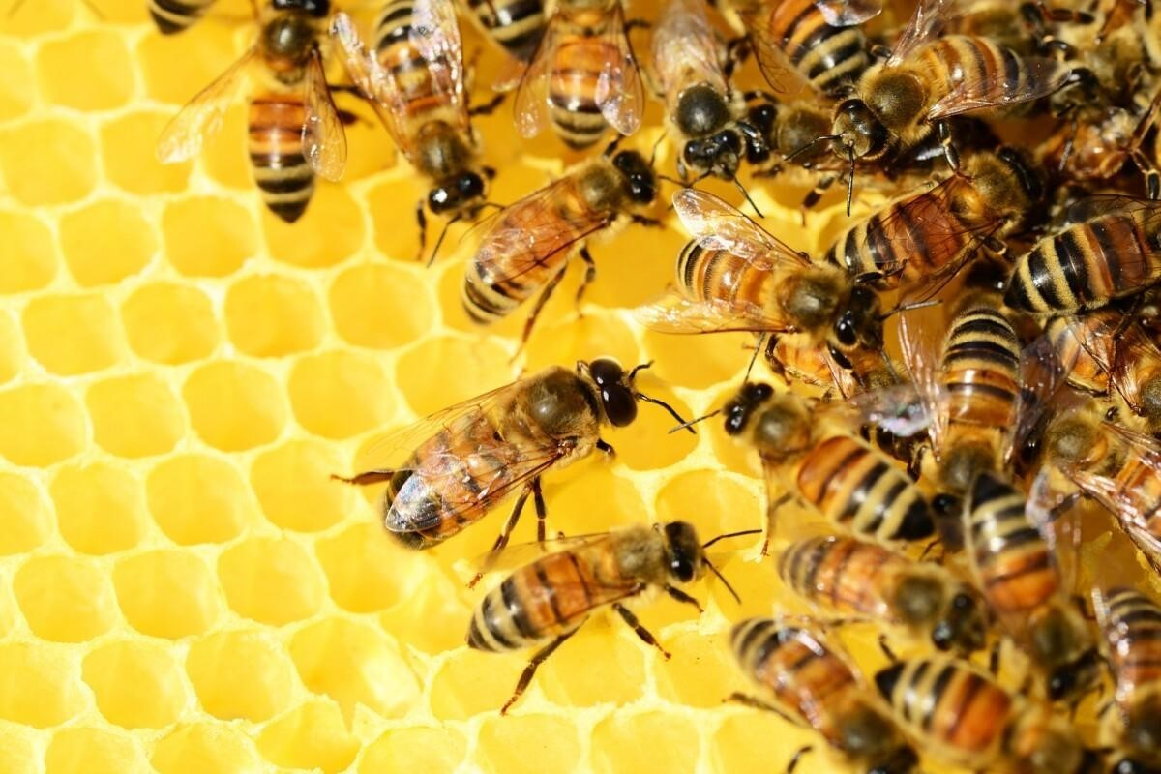

Honingbijen
D
Bij het kweken van planten worden insecten gebruikt voor de bestuiving. Honingbijen leveren daarbij ook nog eens honing die de imker kan verkopen. Bekijk de foto van de drie verschillende honingbijen.

Van links naar rechts zie je een mannelijke bij (dar) en twee vrouwelijke bijen, een werkster(midden) en de koningin(rechts).
De werkster en de koningin zijn een voorbeeld van een voedingsmodificatie.

Leg met eigen woorden uit:

- Wat een voedingsmodificatie is.
- Hoe de bijen er voor zorgen dat er uit een eicel een werkster of een koningin kan ontstaan.


